世新社會服務團45週年團慶公益健走活動
一、日期：107年3月17日(六)
二、地點：世新大學及河堤步道
三、主辦單位：世新社會服務團校外團友會
四、預計參加人數：５００人
五、報名日期：即日起至107年1月31日
六、報名方式：一律採網路線上報名，Be-CLASS系統報名https://goo.gl/oBvUtv。
七、健走流程：
13:00-13:30 參與來賓報到&集合＆熱身
13:30-16:30 開始健走活動（含過６關)
16:30 活動結束，準備下午團慶系列活動
八、說明：
1.健走路線為山洞口至景美溪河堤道路，折返點為寶橋，來回共５公里。
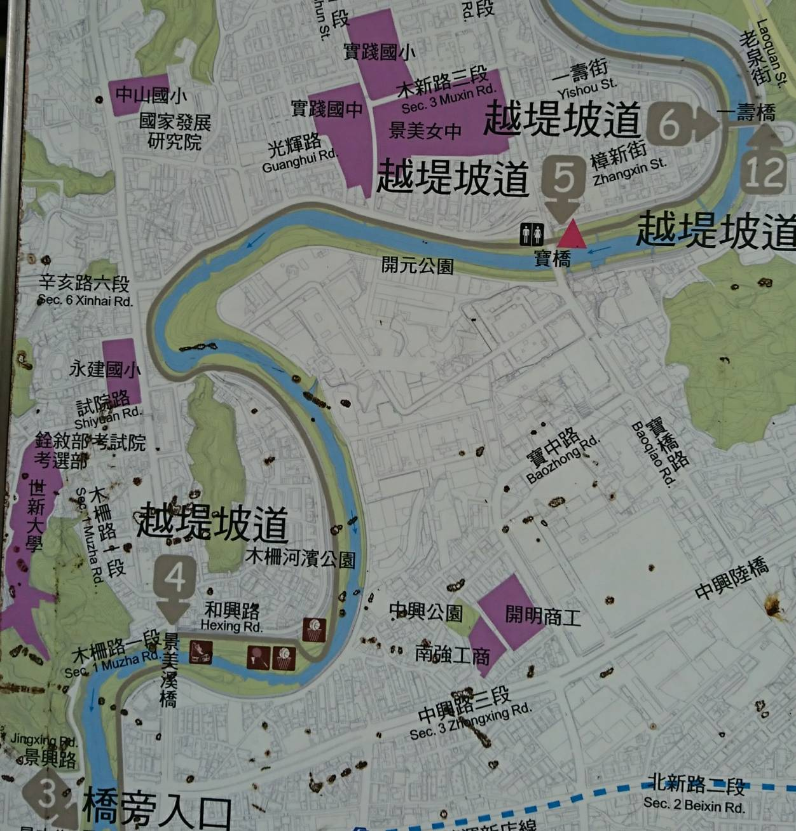
2.預計在世新言論廣場前設置健走活動之起終點，在沿途設置６個服務站，並且各站設有闖關活動及任務，各服務站由各屆認養。
3.各闖關活動由各認養屆數伙伴設計，例如唱團歌、跳土風舞、中國結、團康、服務隊連連看...等。完成所有任務，可以獲贈限量的社服45公益健走紀念手環一個。（其它紀念品募集中，歡迎有意願捐贈者，洽廖中勳0932707763）
4.本次活動將以輕鬆方式進行，並且以完全公益性質舉辦，因此每人報名費為新台幣１００元，所有報名費全捐給社服團當基金使用。因此請各屆伙伴多多邀集伙伴及朋友報名參加喔。(請自備環保杯)
5.所有工作人員由校外團友及各屆伙伴認養。
6.各服務站工作分配及任務：
站別 | 認養屆別 | 聯絡人 | 闖關任務及工作 | 位置
起終點 | 35.36 | 廖中勳0932707763 | 報到、起終點、寄物 | 舍我前廣場
第一站 | 81.82 | 廖以婷0926515228 | 交管、安全引導 | 校門口接河堤
第二站 | 41.42 | 鄭海壽0939654296 | 關卡 | 木柵河濱公園
第三站 | 47.48 | 高嘉良0910270593 | 關卡 | 大轉彎處
第四站 | 37.38 | 鄧俊明0938067747 | 補給站、折返點 | 寶橋下
第五站 | 31.32 | 鄧孔彰0932008105 | 關卡 | 中港抽水站
第六站 | 25.26 | 鄭啟峰0933318484 | 關卡 | 景美溪橋旁空地
(請每站至少派２—３位伙伴提供服務。）

